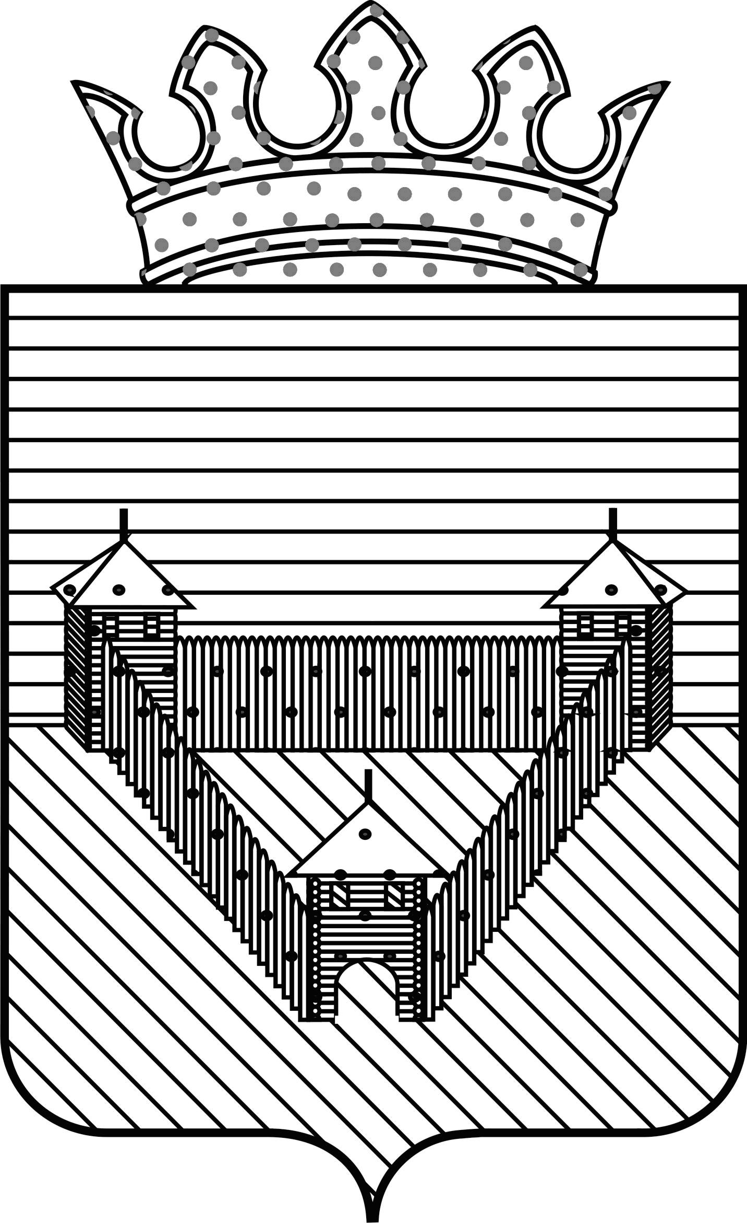
Администрация Ординского муниципального района Пермского края

УПРАВЛЕНИЕ ОБРАЗОВАНИЯ

П Р И К А З
с. Орда

___19.10.2016___ | № _____384_____
О проведении олимпиады
по математике
среди учащихся 3-4 классов

На основании плана работы управления образования администрации Ординского муниципального района

П Р И К А З Ы В А Ю:
- Провести олимпиаду по математике среди учащихся 3-4 классов 1 ноября 2016 года.
- Утвердить Положение о районной олимпиаде по математике среди учащихся 3-4 классов (приложение №1).
- Назначить членами жюри:
- Бердникову Наталью Ивановну, учителя начальных классов МАОУ «Ординская средняя общеобразовательная школа»,
- Подборнову Елену Валерьевну, учителя начальных классов МАОУ «Ординская средняя общеобразовательная школа»,
- Куляшову Татьяну Климентьевну, учителя начальных классов МАОУ «Ашапская средняя общеобразовательная школа»,
- Валиеву Эльвиру Закиулловну, учителя начальных классов МБОУ «Карьевская средняя общеобразовательная школа».
- Подборновой Елене Валерьевне, учителю начальных классов высшей категории МАОУ «Ординская средняя общеобразовательная школа», Бердниковой Наталье Ивановне, учителю начальных классов высшей категории МАОУ «Ординская средняя общеобразовательная школа», разработать олимпиадные задания по математике.
- Руководителям общеобразовательных учреждений предусмотреть оплату членам жюри и разработчикам олимпиадных заданий.

Начальник управления образования О.В.Погорелова

Приложение
к приказу управления образования
№ 384 от 19.10.2016г.

Положение
о районной олимпиаде по математике
среди учащихся 3-4 классов

1. Общие положения
1.1.Районная олимпиада по математике среди учащихся 3-4 классов состоится 1 ноября 2016 года в 10.00 часов на базе МАОУ «Ординская средняя общеобразовательная школа».
1.2. Основными задачами олимпиады являются:
- выявление и развитие у обучающихся 3-4 классов общеобразовательных учреждений творческих способностей;
- развитие интереса к математике через изучение нестандартных подходов;
- создание необходимых условий для поддержания одаренных детей.
1.2. Задания олимпиады подбираются таким образом, чтобы для их выполнения хватало базовых знаний соответствующего уровня. В то же время большинство заданий для своего решения требуют гибкости ума и сообразительности.
2. Участники олимпиады
2.1. Участниками олимпиады являются обучающиеся 3-х и 4-х классов – победители и призеры школьного этапа.
3. Порядок организации и проведения олимпиады
3.1. Непосредственное проведение олимпиады возлагается на руководителя РМО.
3.2. Руководитель РМО определяет место проведения олимпиады, анализирует и обобщает результаты, представляет анализ и работы учащихся в управление образования.
3.3. Заявки на участие направляются на электронный адрес aismirnova2014@mail.ru до 26 октября 2016 года. В заявке необходимо указать образовательное учреждение, фамилии и имена участников, класс, дата рождения, Ф.И.О. педагога.
3.4.В состав жюри включаются учителя высшей и первой квалификационной категории.
Члены жюри:
- Бердникова Наталья Ивановна, учитель начальных классов МАОУ «Ординская средняя общеобразовательная школа»,
- Подборнова Елена Валерьевна, учитель начальных классов МАОУ «Ординская средняя общеобразовательная школа»,
- Куляшова Татьяна Климентьевна, учитель начальных классов МАОУ «Ашапская средняя общеобразовательная школа»,
- Валиева Эльвира Закиулловна, учитель начальных классов МБОУ «Карьевская средняя общеобразовательная школа».
3.5. Члены жюри олимпиады решают следующие вопросы:
- определяют критерии оценки олимпиадных работ по предметам;
- проверяют и оценивают работы участников олимпиады;
- знакомят участников олимпиады с результатами проверки;
- на общем заседании определяют победителей и рассматривают вопросы награждения.
4. Награждение
4.1. Победители и призеры олимпиады награждаются дипломами.
4.2. Учителя, подготовившие победителей и призеров, получают сертификаты.
4.3. Участники районной олимпиады получают сертификаты участника.
4.4.Командное первенство не определяется.

